今日动态
2026.3.9
一、早晨入园
早晨入园，孩子们朝气蓬勃的和老师们打了招呼，放好水杯后去喝牛奶。孩子们双手捧杯，鼻尖贴住杯沿，还有的攥着饼干小口啜吸。杯响与咕嘟声揉成晨间暖曲，孩子们即将开启元气满满的一天。
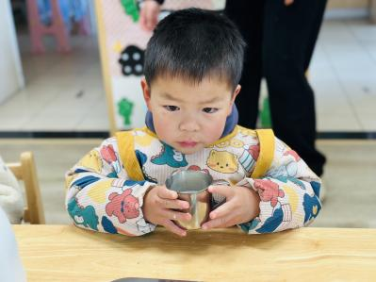 | 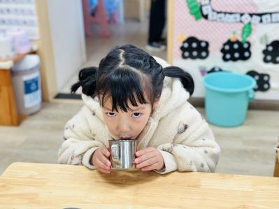 | 
二、户外活动
今天的户外活动是摇摇马和毛毛虫。阳光把摇摇马和毛毛虫玩具晒得暖乎乎的。有的扶着毛毛虫笑眼弯弯，有的排着队接力玩耍，笑声裹着风飘满走廊。玩累了，大家坐在储物柜的垫子上休息，捧着水杯你看看我、我看看你，小脸蛋红扑扑的，满是撒欢后的满足。
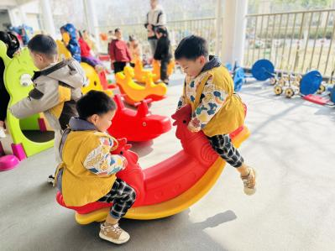 | 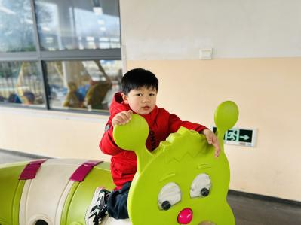 | 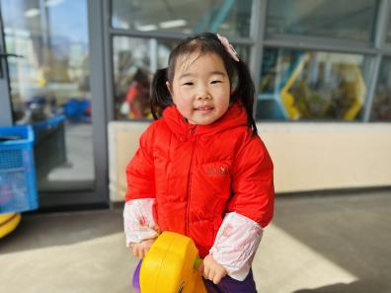
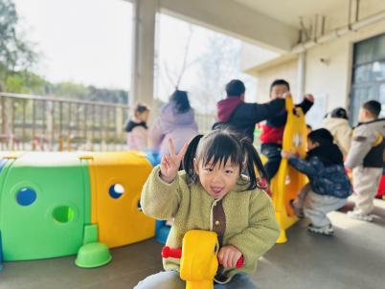 | 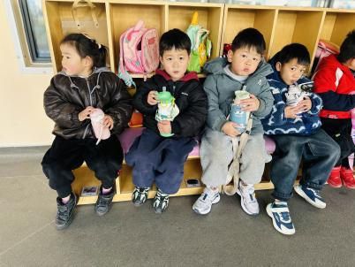 | 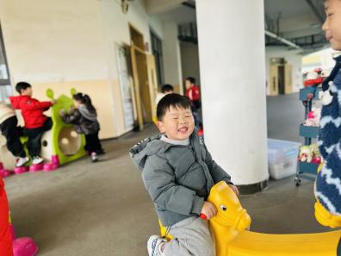
三、集体活动
今天的集体活动是综合《我们的活动》。小班幼儿已经有了半年的幼儿园生活的经验，春节过后，孩子们回到教室放好物品后，自主喝牛奶、玩区域游戏。通过年后开学这几天幼儿的状态，与年前开学时幼儿作对比，我们不难发现孩子们已经非常熟悉一日生活的活动了，也没有情绪化的幼儿。但是在游戏活动中有时还是会出现争抢玩具的现象。本次活动主要通过交流、讨论的形式进一步让幼儿熟悉我们的春季作息，并引导幼儿讨论3月份的约定内容和各个区域要遵守的活动规则，教师用图画的方式进行总结，以此来增强幼儿的规则意识和责任感。
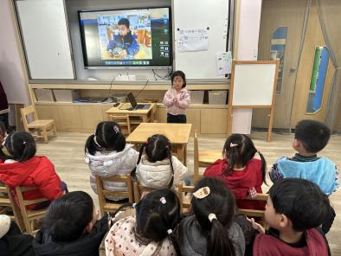 | 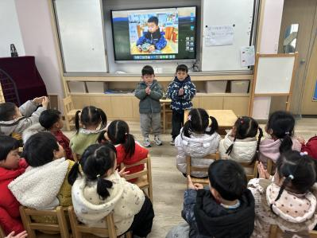
四、午餐环节
今天的午餐是南瓜饭、鸡翅鹌鹑蛋、青菜炒肉片和豆苗蘑菇汤。孩子们捧着鸡翅啃得津津有味，暖融融的教室里满是咀嚼声。王思宇、杨静怡、姚泽伊、崔槿妍、张梓湉、赵梓冉、姚艺浛、王妍、邓安茉、邓孟泽等幼儿进餐时细嚼慢咽，薛思宇、万楷瑞、董夏、严梓宁、丁橙、殷悦、孙璟霖、陈甲佑、高灵汐等幼儿积极进餐，不发呆不聊天，棒棒哒！陈逸然、李韵韵、许子峻、何璟、何玘、陈筱槿、郭佳奕、卢芊汐、邸屿舟等幼儿不挑食，吃饭香香！
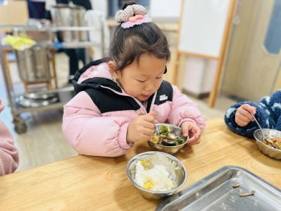 | 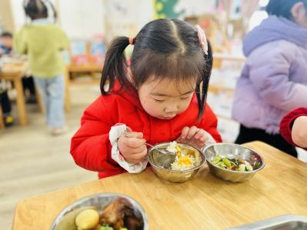 | 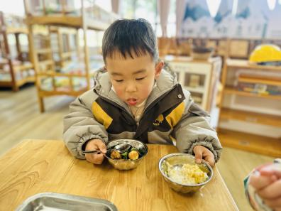
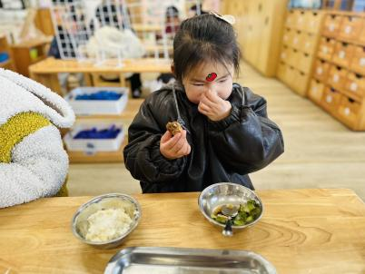 | 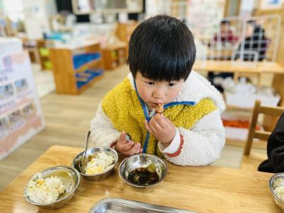 | 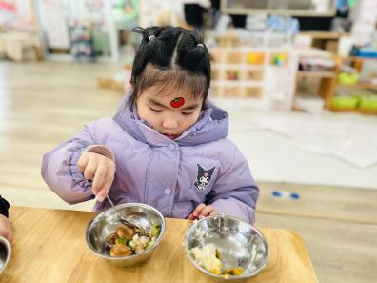
五、温馨提示
1.各位家长，本学期幼儿伙食费预收80天，12元每天，合计960元，多退少补。（3月19天，4月21天，5月19天，6月21天）。缴费渠道：江苏银行微金融。
特别提醒一下：大家缴伙食费绑定的银行卡或微信号本学期内不能注销，不然伙食费退款原路退回会失败的。
2.延时班活动从今天就开始了，大家16:52来接孩子离园哦。另外麻烦及时告知接送孩子的家长哦。如有特殊情况，可以私聊班级老师。感谢大家的配合！

